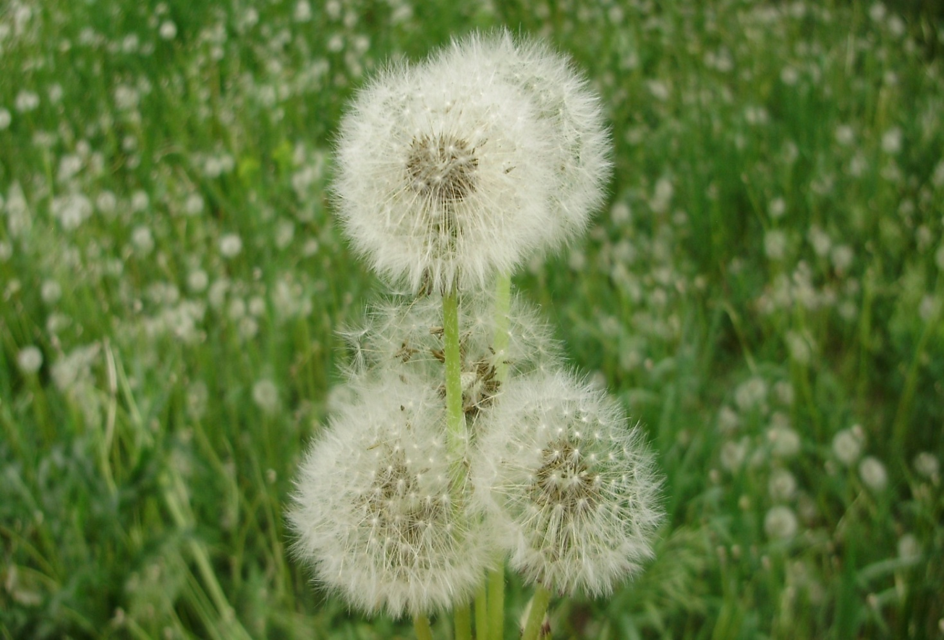

Конспект занятия с детьми 3 г.ж.
по экологическому воспитанию
(на свежем воздухе)

Составила: Якущенко Н.С, воспитатель высшей категории

Конспект занятия для детей раннего возраста
(на свежем воздухе)
Тема: Одуванчики.

Программное содержание:
- Познакомить детей с одуванчиком на разных стадиях развития: желтый и белый.
- Выделить характерные особенности внешнего вида (ножка - стебель, лист, цветок).
- Вызвать желание изображать растение.
- Воспитывать эмоциональный отклик на красоту растения.
Материал: ведро с желтыми одуванчиками, мольберт, клей, заготовка для картины

Предварительная работа: наблюдение за одуванчиками, разучивание стихотворения Е. Серовой «Одуванчик».

Ход.
Дети выходят на прогулку
- Ребята, посмотрите, что у меня в руках
(Воспитатель достает заранее приготовленное ведерко с одуванчиком желтого цвета)
- Как вы думаете, что это? (ответы детей)
- Правильно это одуванчик

Носит одуванчик
Желтый сарафанчик
Подрастет-нарядится
В беленькое платьице
легкое, воздушное,
ветерку послушное.

-Давайте посмотрим на это растение!

Воспитатель показывает детям желтый одуванчик и знакомит детей с его частями.

- Посмотрите, это стебелёк, он тоненький и высокий .
- А это листочки. Какого они цвета? (зеленые)
- А теперь давайте посмотрим на цветок одуванчика. Какого он цвета? (желтый)
- Правильно, желтый, как солнышко. Одуванчики очень любят солнышко!
- Но не всегда одуванчики желтые, похожие на солнышко.
- Ребята, я вас приглашаю на полянку.
Дети проходят на полянку из белых одуванчиков
- Проходит время, и желтые лепестки сменяют белые пушинки. «Белое платье» у одуванчика, состоит из белых, пушистых семян. Если подуть на такой одуванчик, то пушинки семена разлетятся в разные стороны, а куда упадут, на следующий год там вырастут новые одуванчики.
Предлагает подуть на одуванчики.

Белым шариком пушистым.
Красовался в поле чистом.
На него подуй слегка,
Был цветок – и нет цветка.

- Давай те мы с вами поиграем в игру. Теперь вы будете белыми одуванчиками. Мы сейчас с вами превратимся в белый пушистый шарик, а когда я на вас подую, то вы разлетитесь в разные стороны.

Как воздушный шар на ножке
Одуванчик у дорожки
Одуванчик шарик белый
Дунул я и полетел он.

Воспитатель дует на детей, и они разбегаются в разные стороны.
- Ребята, а вы хотите, чтобы такая полянка была у нас в группе?
- Посмотрите, я приготовила картинку, но на ней чего то не хватает. (ответы детей)
- Правильно цветочков.
- Мы сейчас будем срывать одуванчики, и дуть на нашу картину.
На картоне или плотной бумаге наклеены стебельки и листья цветов. Нанести клей на места, где должны быть сами цветочки. Поднести цветы одуванчика к клею и подуть на них так, чтобы парашютики прилипли к бумаге.
Под песню Анны Олейниковой «Одуванчики» дети выполняют задание.
https://www.youtube.com/watch?v=9gacxC0GWX8&ab_channel=%D0%9E%D0%BB%D1%8C%D0%B3%D0%B0%D0%A1%D0%B8%D0%B4%D0%B5%D0%BB%D1%8C%D0%BD%D0%B8%D0%BA%D0%BE%D0%B2%D0%B0

- Посмотрите какая красивая получилась картина.

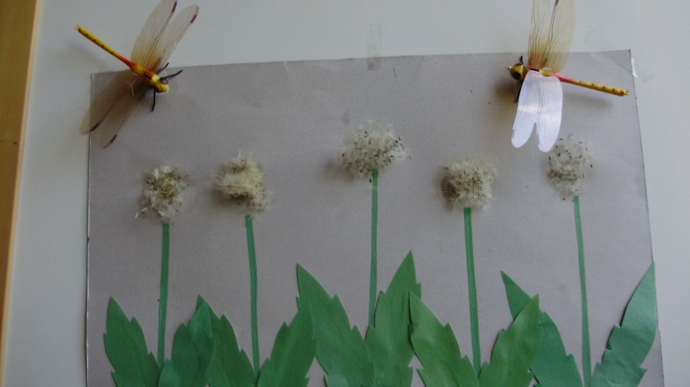

- Ребята, сегодня мы узнали, что у одуванчика два платья. Какого цвета платья? (желтое и белое)
- Узнали, какие части есть у одуванчика. Что есть у одуванчика ? (Стебель, листочки и цветок)
- Сделали красивую картину «Полянка из одуванчиков»
- Давайте мы её отнесем в группу в наш уголок природы.

